**Tema lectia 10. Tehnici de proiectare a testarii white-box**

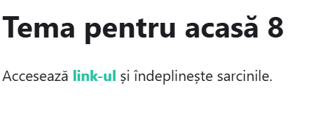

**Link sarcini:** [Tema 7 - Google Docs](https://docs.google.com/document/d/1FvGJwADeOnLdeypXjnRFg2LKm0-e5gQiNnVQdh34ni8/edit)

Sarcina 1.  
  
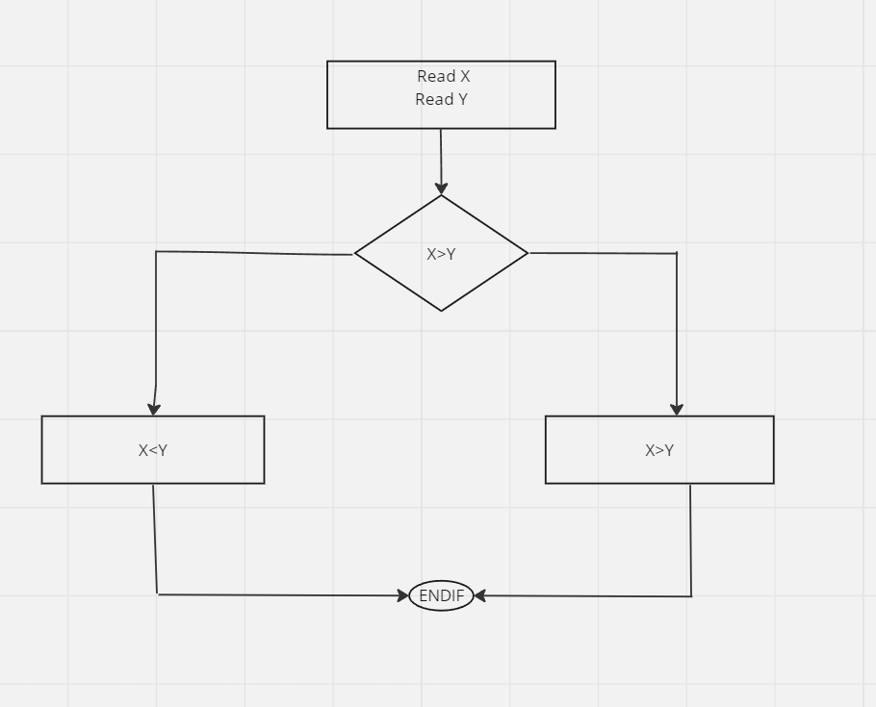  
  
Care este numărul minim de cazuri de testare necesare pentru a garanta o acoperire de 100% statement și 100% decision?  
R: **B. Statement coverage = 2, Decision coverage = 2**  
  
  
  
  
  
  
  
  
  
  
  
  
  
  
  
  
Sarcina 2.  
  
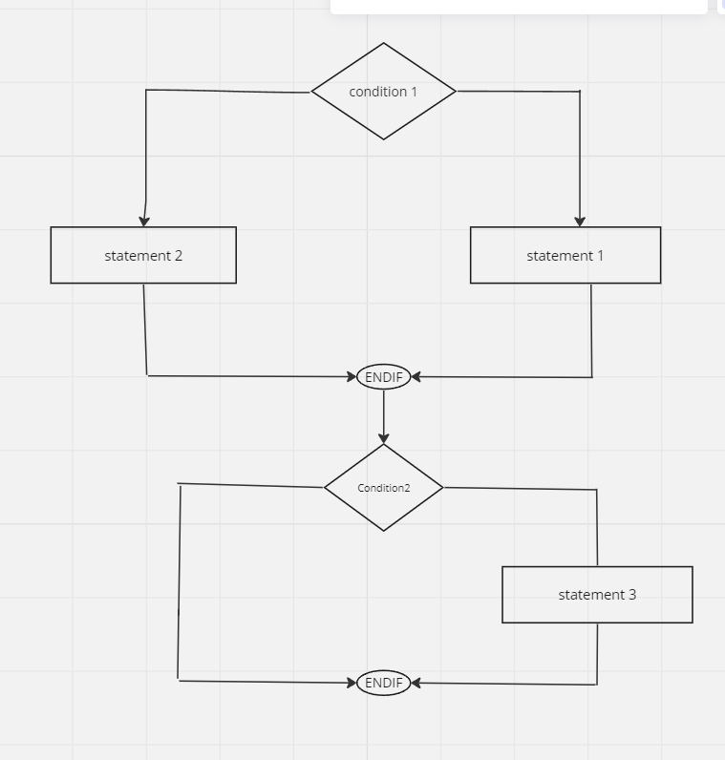  
Care este numărul minim de cazuri de testare necesare pentru a garanta o acoperire de 100% path?

R: D**. 4**

Avem nevoie de minim 4 teste pentru 100% path coverage, astfel răspunsul corect este D.

Testele ar fi:

Condition1(Yes) => Statement 1 => Condition 2(Yes) => Statement 3

Condition 1(Yes) => Statement 1 => Condition 2 (No)=>

Condition 1 (No) => Statement 2=> Condition 2 (Yes) => Statement 3

Condition 1 (No) => Statement 2 => Condition 2 (No) => Sarcina 3.  
  
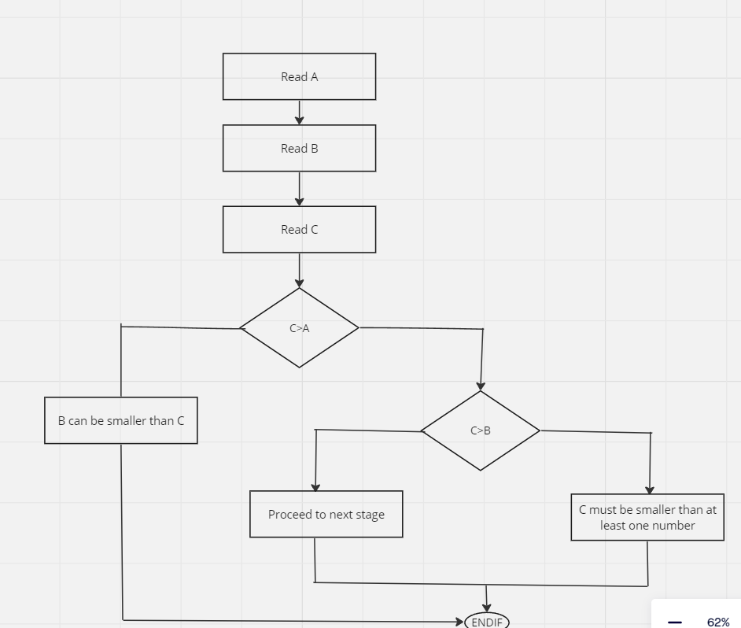  
  
Care este numărul minim de cazuri de testare necesare pentru a garanta o acoperire de 100% statement și 100% decision?

**R: C. 3, 3**Sarcina 4.  
 **biggest_dimension=B  
Width=W  
Lenght=L  
hight=H**  
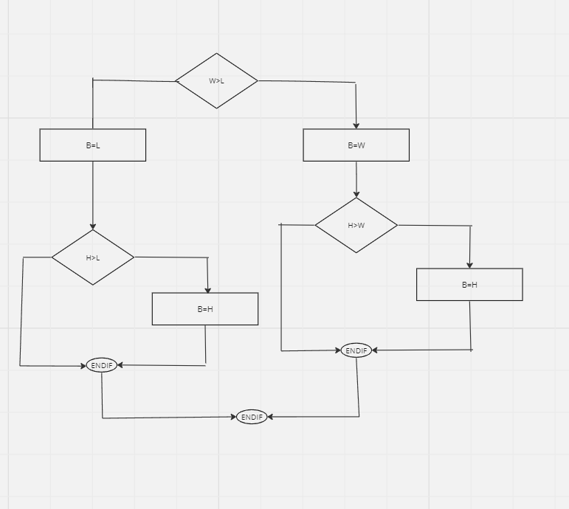  
Care este numărul minim de cazuri de testare necesare pentru a garanta 100% decision coverage (acoperire de decizii)?   
**R:**B. 4

Sarcina 5.  
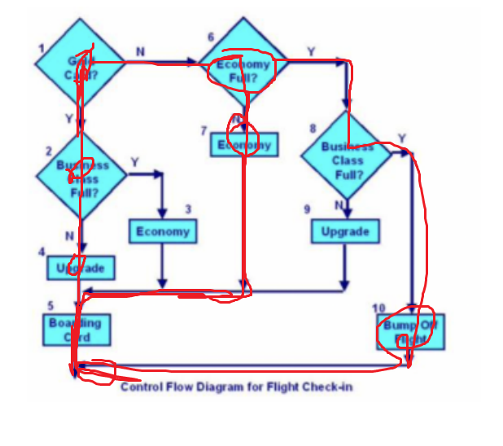  
Care este statement coverage (acoperirea declarațiilor) a acestor trei teste?

**R:C. 80%**